Извещение о необходимости изменения границ населенного пункта Доброплесы Освейского сельсовета Верхнедвинского района Витебской области

На основании Закона Республики Беларусь от 5 мая 1998 г. № 154-З «Об административно-территориальном устройстве Республики Беларусь» и в соответствии с Положением о порядке учета мнения граждан и местных Советов депутатов при решении вопросов административно-территориального устройства Республики Беларусь, утвержденным постановлением Совета Министров Республики Беларусь от 6 июля 2012 г. № 623 «О мерах по реализации Закона Республики Беларусь «О внесении изменений и дополнений в некоторые законы Республики Беларусь по вопросам административно-территориального устройства Республики Беларусь», Верхнедвинский районный исполнительный комитет изучает общественное мнение по вопросу изменения границ населенного пункта Доброплесы Освейского сельсовета Верхнедвинского района Витебской области с целью обеспечения эффективной организации государственного регулирования и управления, в том числе: в области использования и охраны земель.
С картографическим материалом изменения границ населенного пункта Доброплесы Освейского сельсовета Верхнедвинского района Витебской области можно ознакомиться в отделе землеустройства Верхнедвинского районного исполнительного комитета (г. Верхнедвинск, ул. Кооперативная, 1, кабинет № 64, понедельник – пятница с 8-00 до 13-00 и с 14-00 до 17-00 часов) или на официальном сайте Верхнедвинского райисполкома https://www.verkhnedvinsk.vitebsk-region.gov.by/.
Мнения граждан по данному вопросу принимаются в письменной форме в течение одного месяца с даты опубликования извещения, по адресу: 211631, г. Верхнедвинск, ул. Кооперативная, 1, кабинет № 64, отдел землеустройства Верхнедвинского районного исполнительного комитета, а также в электронной форме, официальный сайт отдела землеустройства Верхнедвинского райисполкома vdv-rikzem@vitebsk.by .
Мнения граждан, направленные с нарушением формы и сроков, рассмотрению не подлежат.

ГРАНИЦЫ
населенного пункта Доброплесы Освейского сельсовета Верхнедвинского района Витебской области

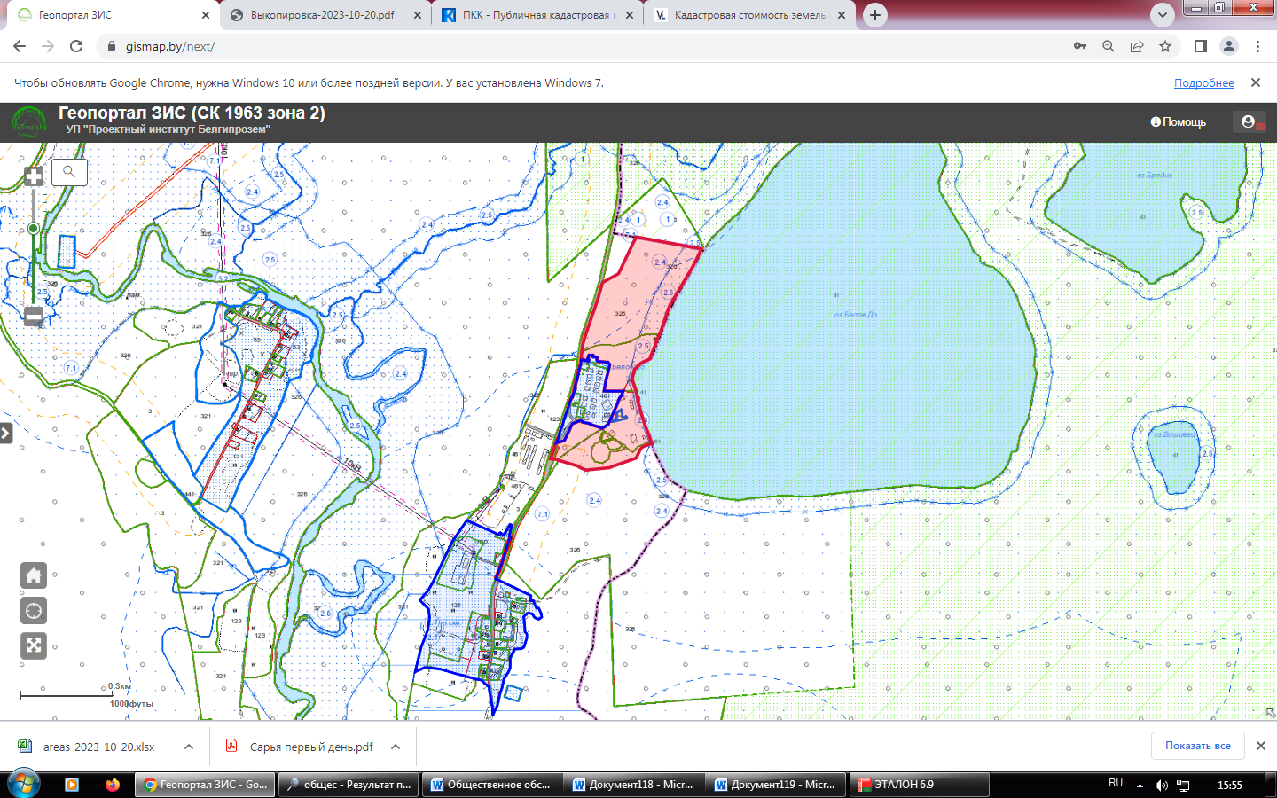

Условные обозначения

- зарегистрированная граница населенного пункта

- включаемый в границу населенного пункта земельный участок

